课程名称： 信号与系统(A)
姓名： 于祥麟 学号： 20186204 班级 ： 方1809-1 教师签名：
桌号： 实验地点： 线上
预习（20） | 过程（50） | 报告（30） | 评分
实验时间： 2 0 20 年 5 月 28 日

【实验项目】：连续时间系统的时域仿真
【实验目的】
1.掌握连续时间系统的数学描述。
2.掌握连续时间系统的时域分析方法。
3.学会应用MATLAB对实际问题进行仿真。
【实验设备】
１.计算机。
２. MATLAB软件。
【实验原理】
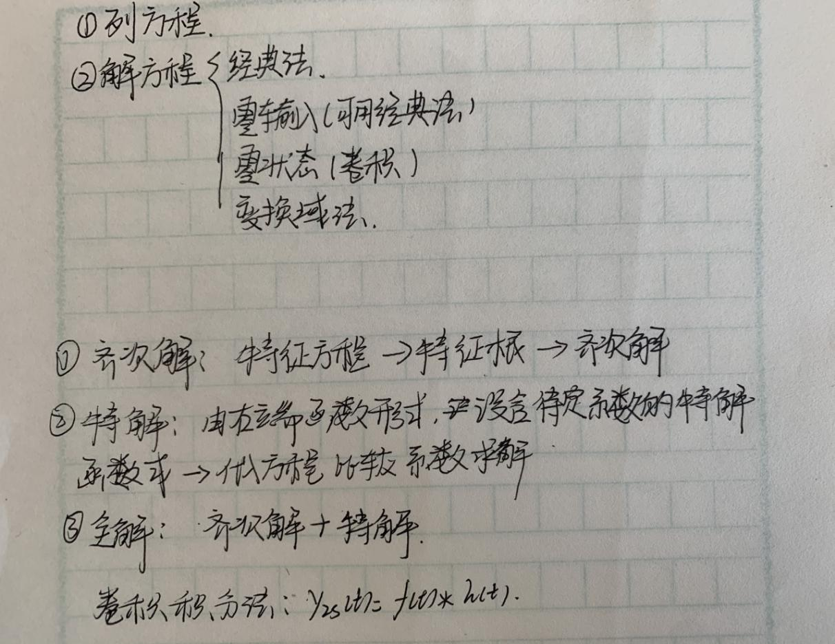

【实验内容和步骤】
1.根据实际问题给出系统的微分方程；
2. 用MATLAB函数仿真实现系统的冲激响应与阶跃响应，绘制输出信号的波形；
3. 用MATLAB仿真实现并绘制零输入响应与零状态响应以及完全响应的波形。
系统微分方程：
y’’(t)+5y’(t)+6y(t)=x’(t)+2x(t)
s’’Y(s)+5Y(s)+6Y(s)=sx[s]+2x(s)
H(s)=Y(s)/X(s)
=(s+2)/(s^2+5s+6)

【实验程序】
clear
clc
close all
b = [1 5 6];
a = [1 2];
sys = tf(a, b);
[y1, t1] = impulse(sys);
subplot(121),
plot(t1, y1)
[y2, t2] = step(sys);
subplot(122),
plot(t2, y2)
t = 0:0.01:10;

f = exp(t)
y3 = lsim(sys, f, t); %零状态响应
figure, subplot(121),
plot(t, y3)
y4 = dsolve('D2y+5*Dy+6*y=0', 'y(0)=1,Dy(0)=3'); %零输入响应
y44 = subs(y4, t); %转数值解
subplot(122), plot(t, y44)

【实验结果】
